Приложение №3 к Акту осмотра «Фототаблица».
Объект осмотра | Дача с земельным участком
Адрес объекта осмотра | Г. Орел, ул. Высоковольтная, 6, НСТ «Ракета», уч. 144

Фотография №1. Подъездные пути – Вид 1.  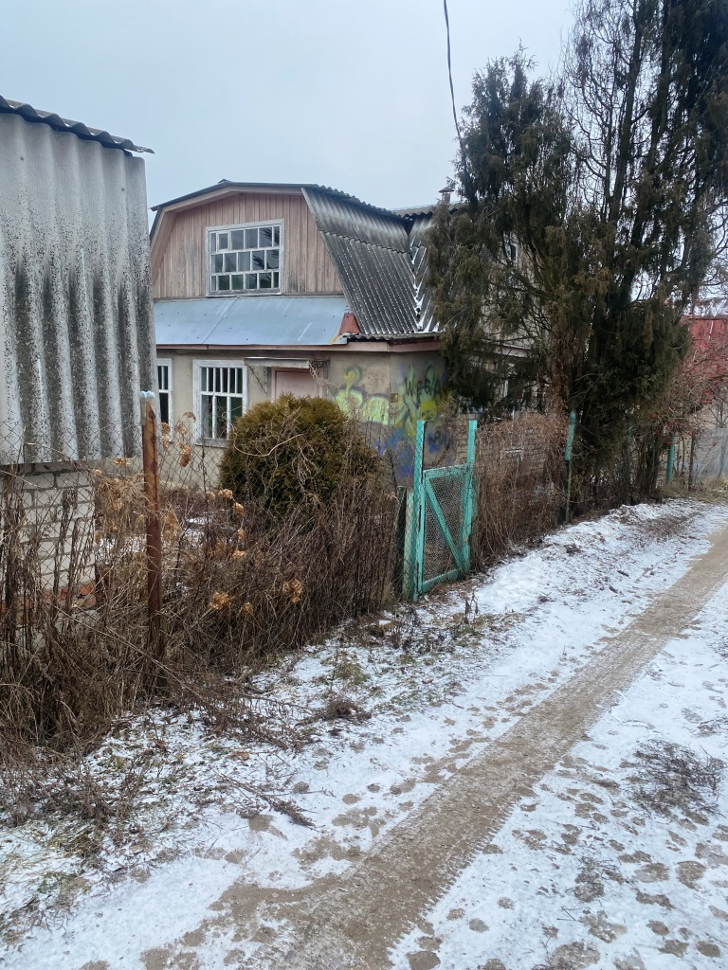 | Фотография №2. Вход на земельный участок – Вид 1  .  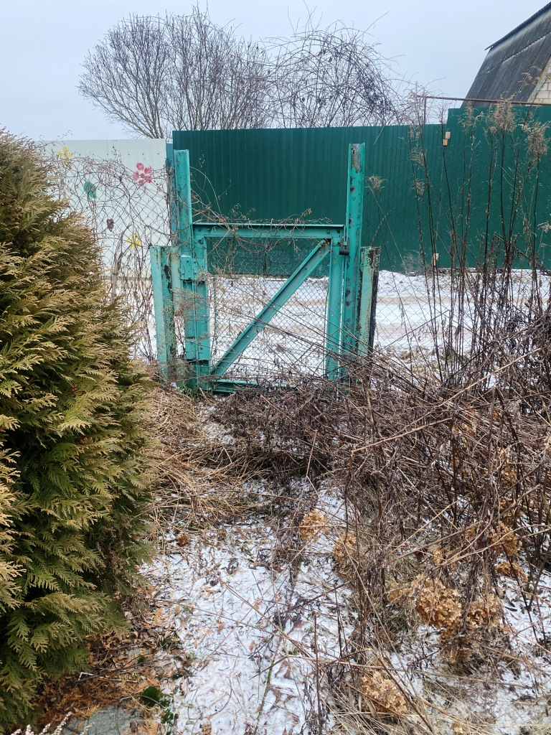
Фотография №3. Вход на земельный участок – Вид 2.  \  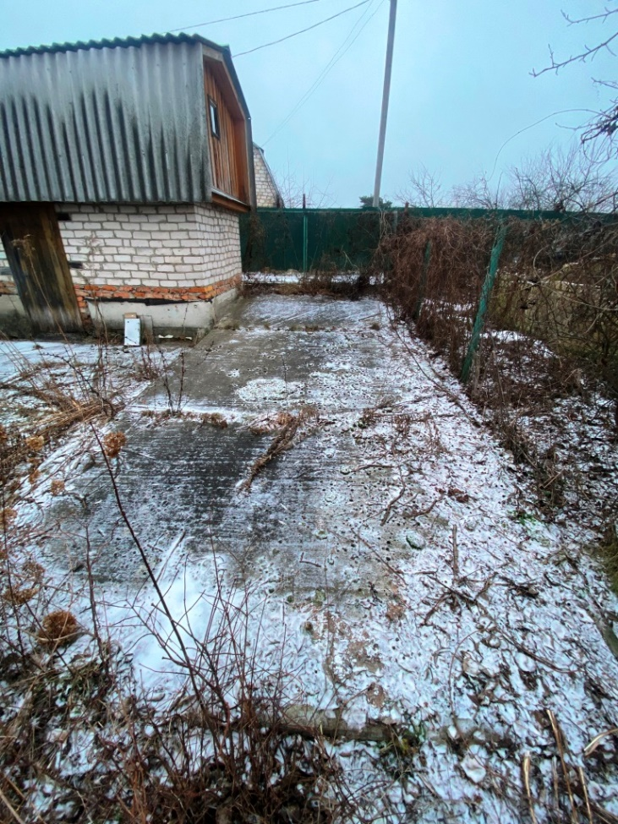 | Фотография №4. Территория земельного участка – Вид 1.  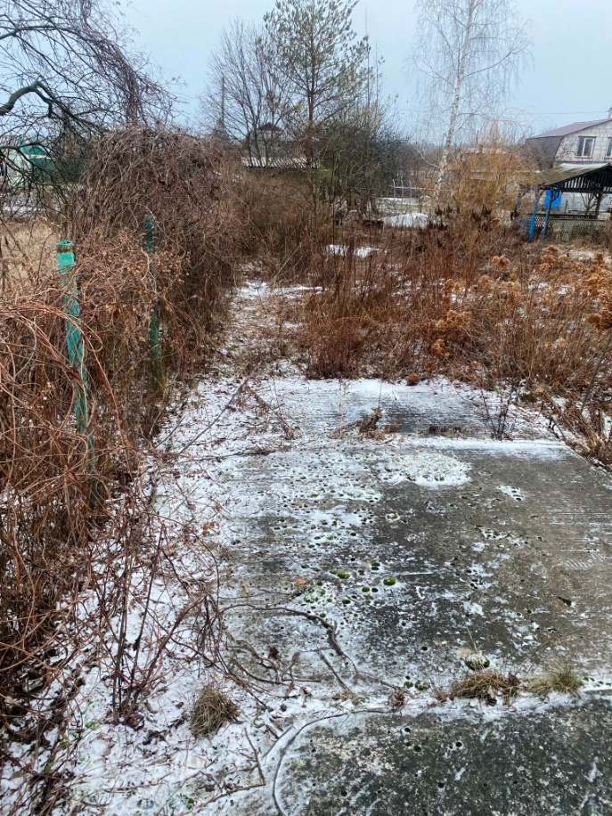
Фотография №5. Территория земельного участка – Вид 2.  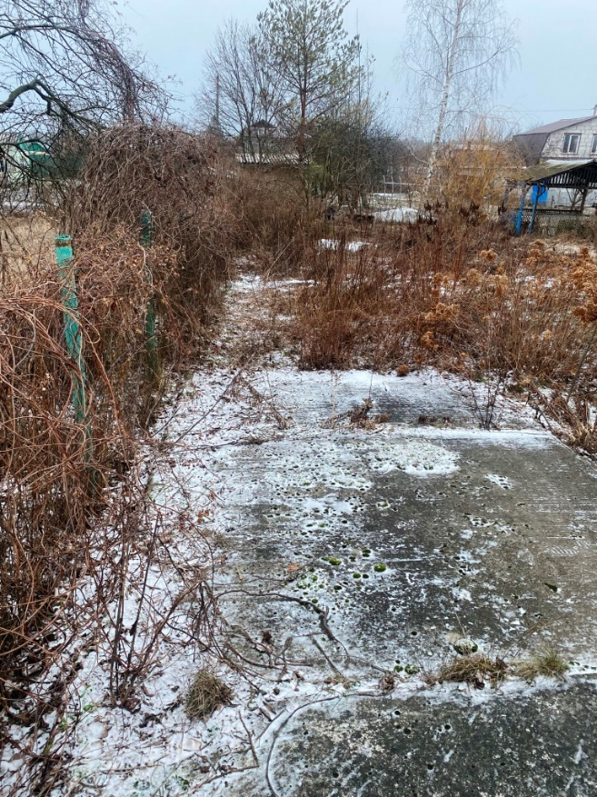 | Фотография №6. Территория земельного участка – Вид 3.  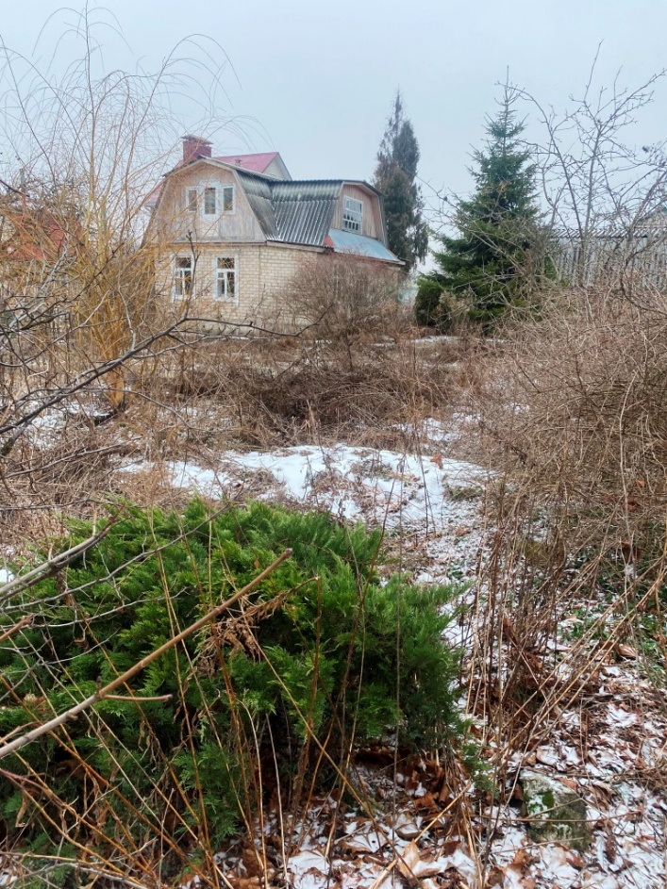
Фотография №7. Территория земельного участка – Вид 4.  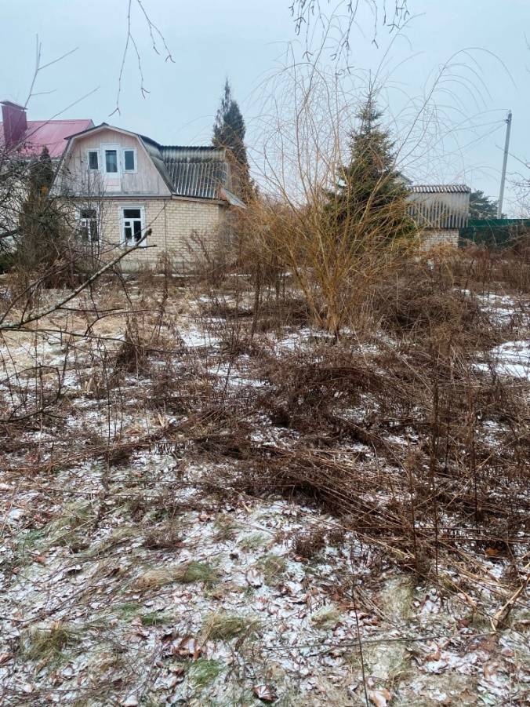 | Фотография №8. Территория земельного участка – Вид 5.  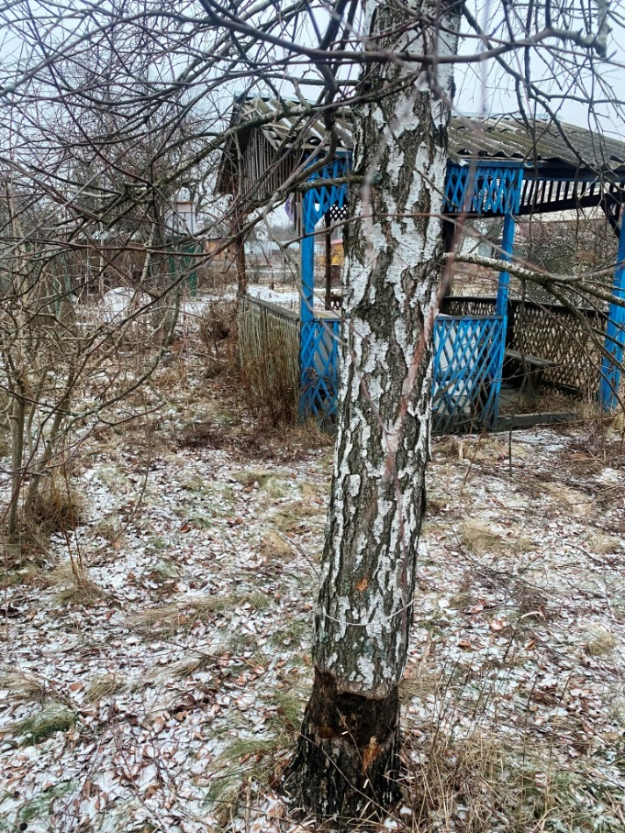
Фотография №9. Территория земельного участка – Вид 6.  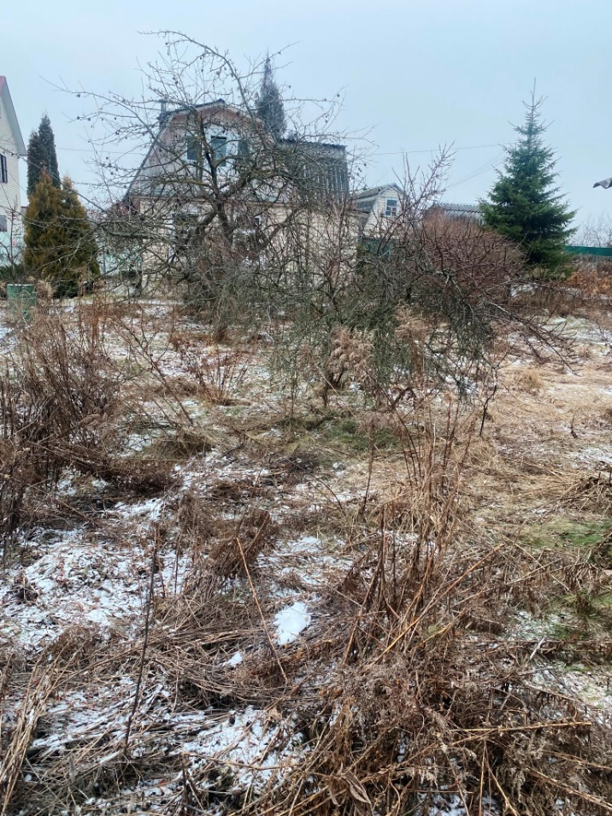 | Фотография №10. Беседка  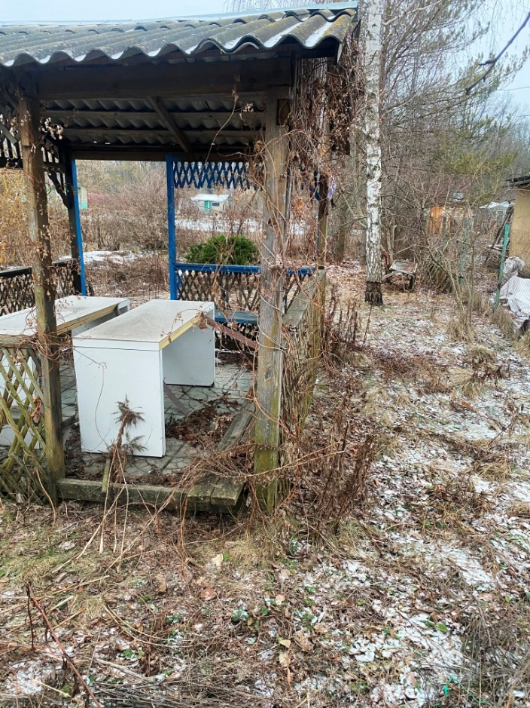
Фотография №11. Хозблок.  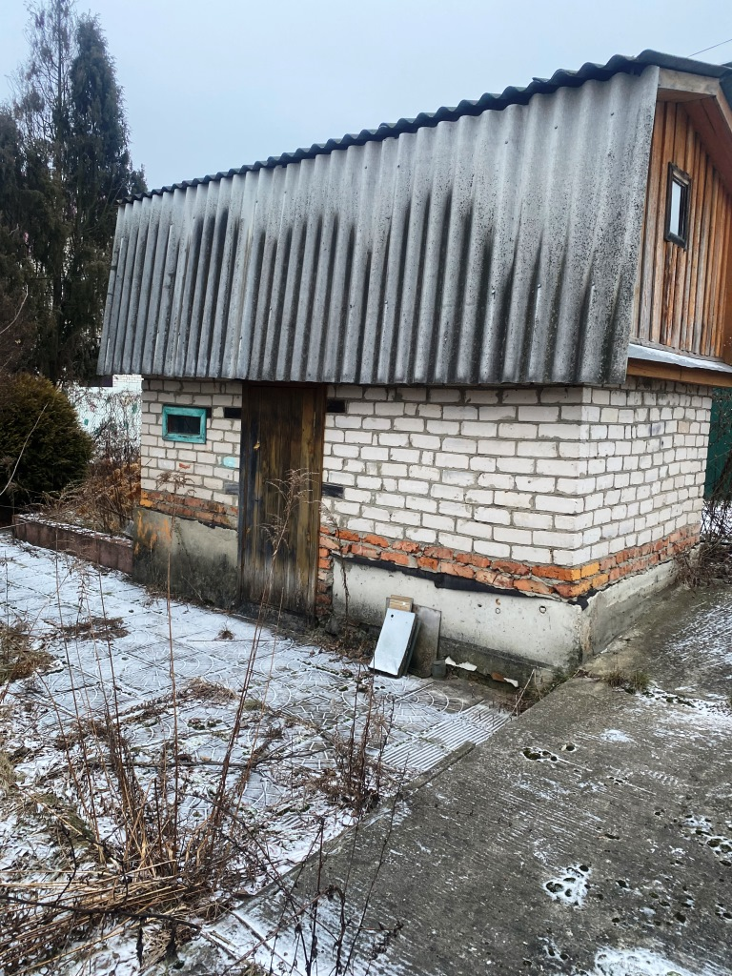 | Фотография №12. Дорожка  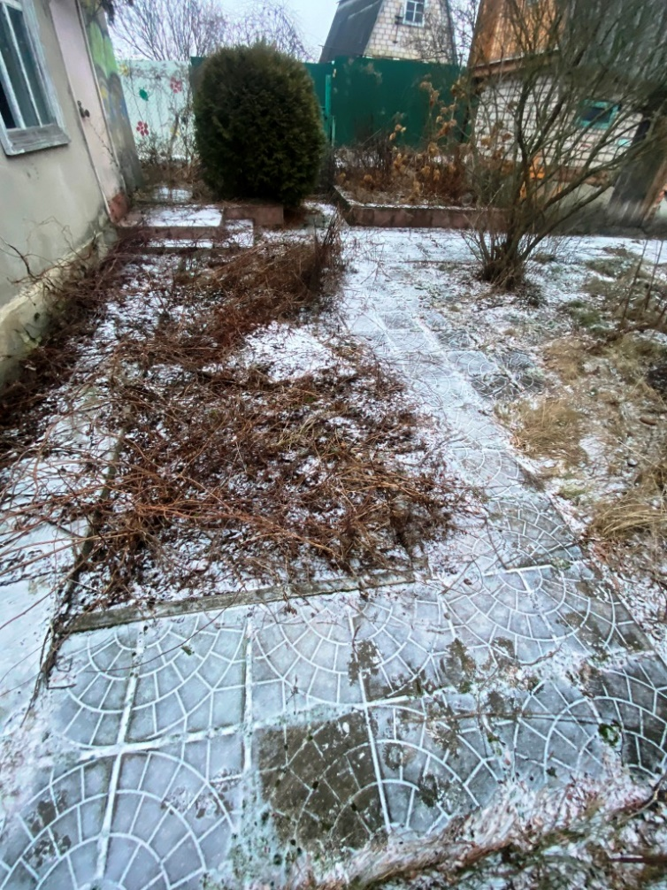
Фотография №13. Фасад дома – Вид 1.  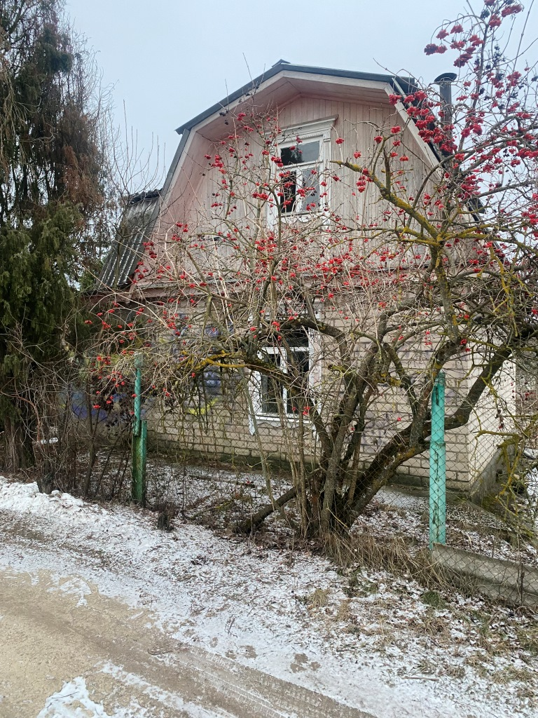 | Фотография №14. Фасад дома – Вид 2.  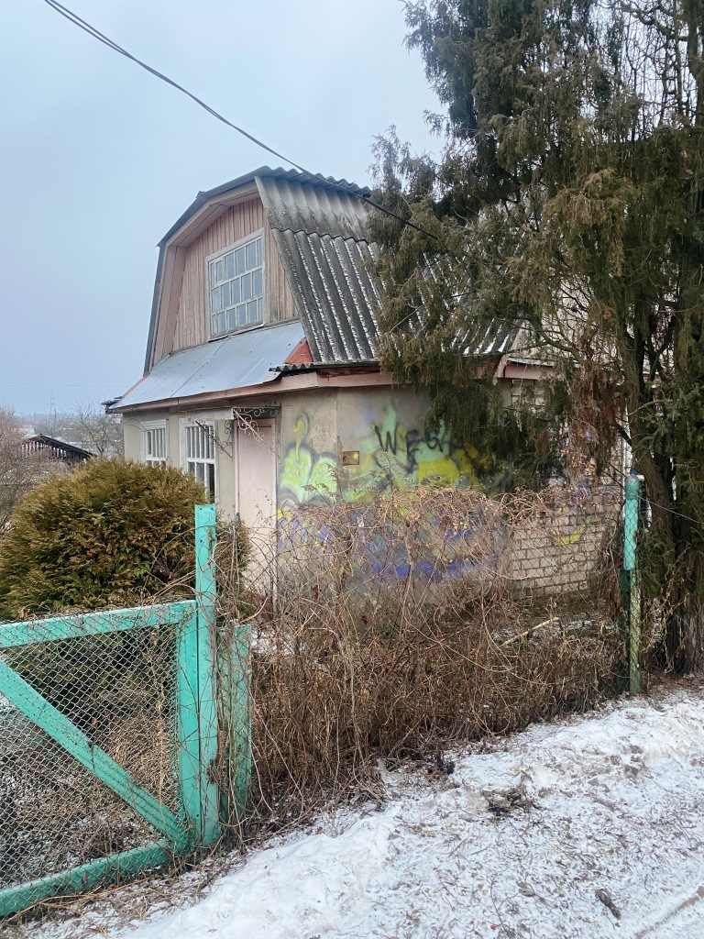
Фотография №15. Фасад дома – Вид 3.  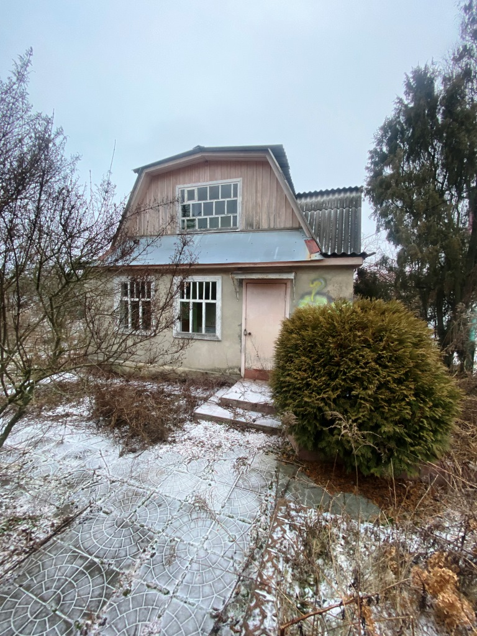 | Фотография №16. Дорожка к дому от въезда.  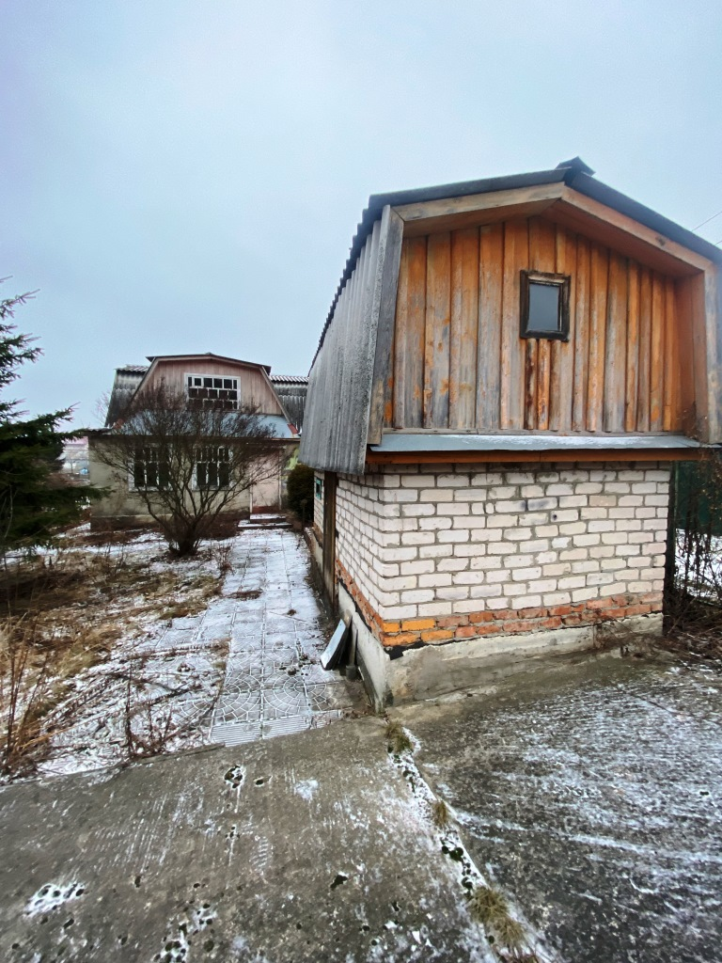
Фотография №17. Первый этаж дома (помещение 1) – Вид 1.  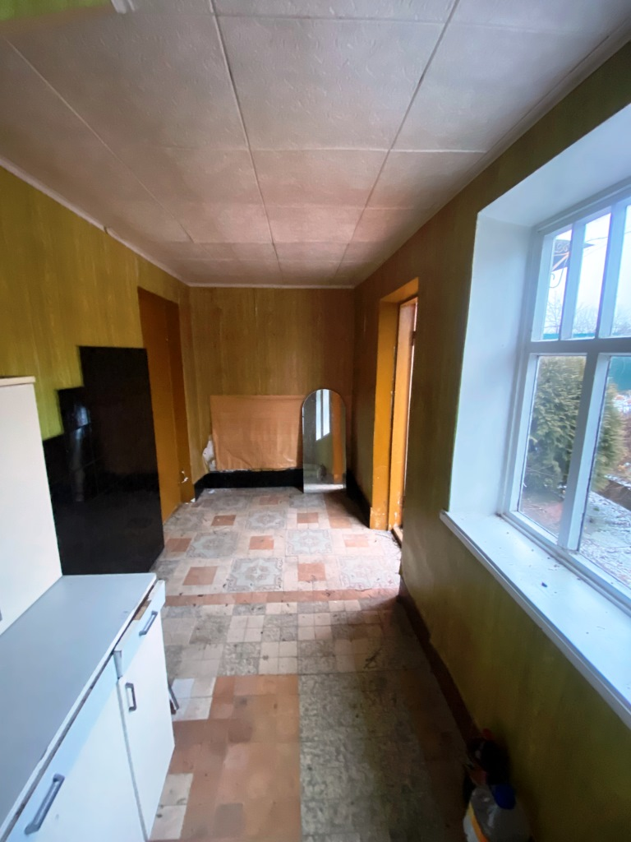 | Фотография №18. Первый этаж дома (помещение 1) – Вид 2.  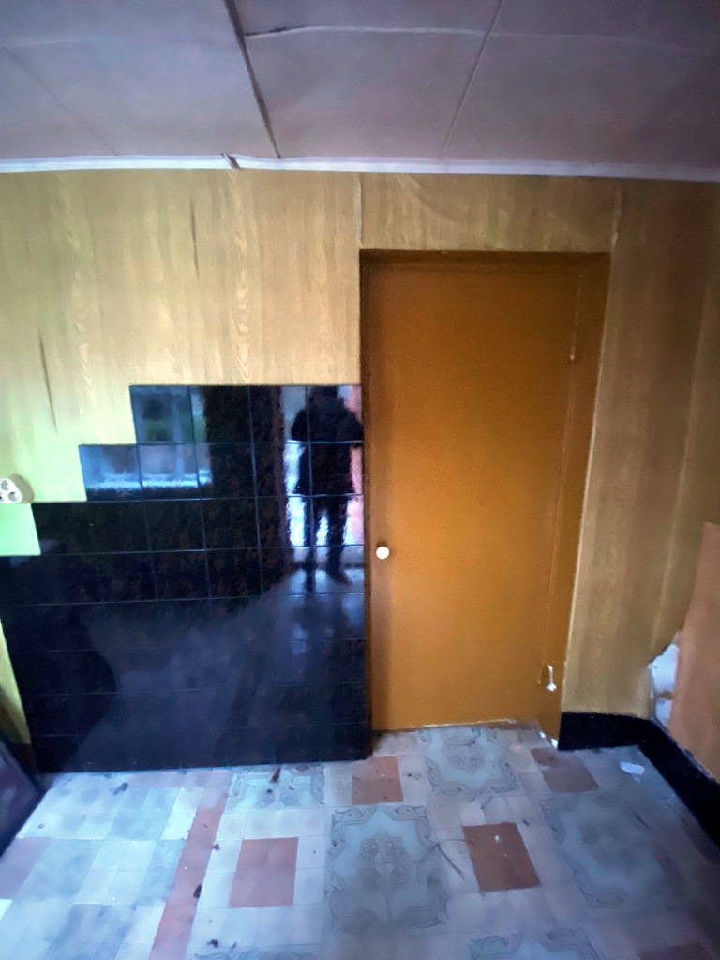
Фотография №19. Первый этаж дома (помещение 2) – Вид 1.  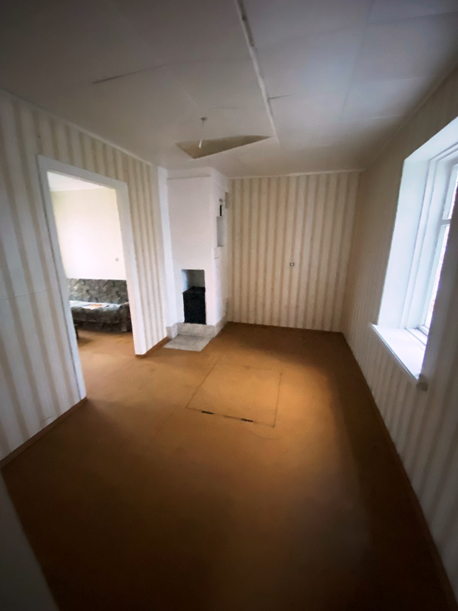 | Фотография №20. Первый этаж дома (помещение 1) – Вид 2.  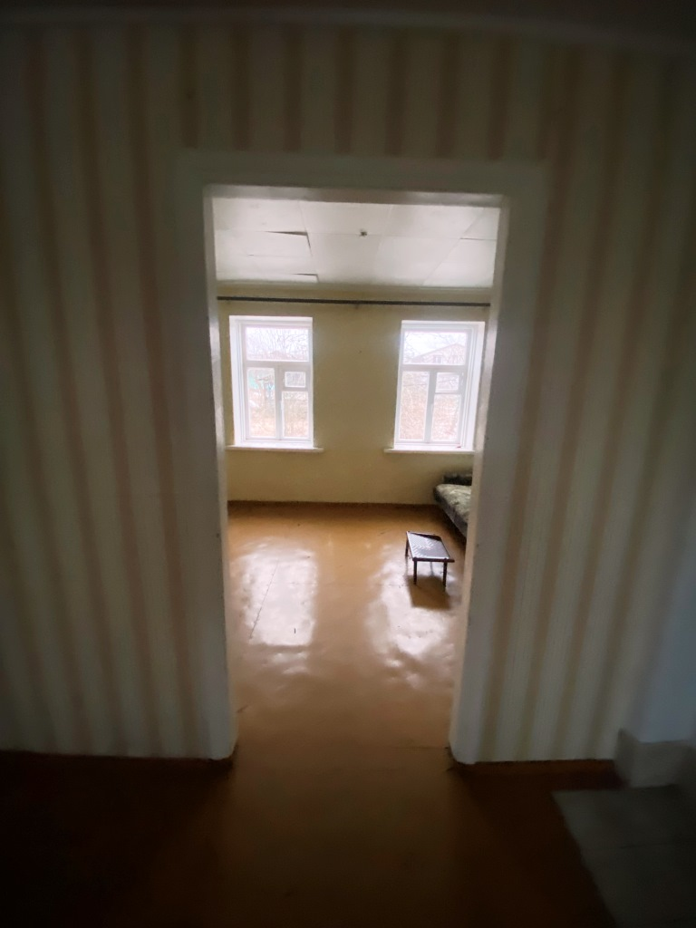
Фотография №21 Первый этаж дома (помещение 2) .  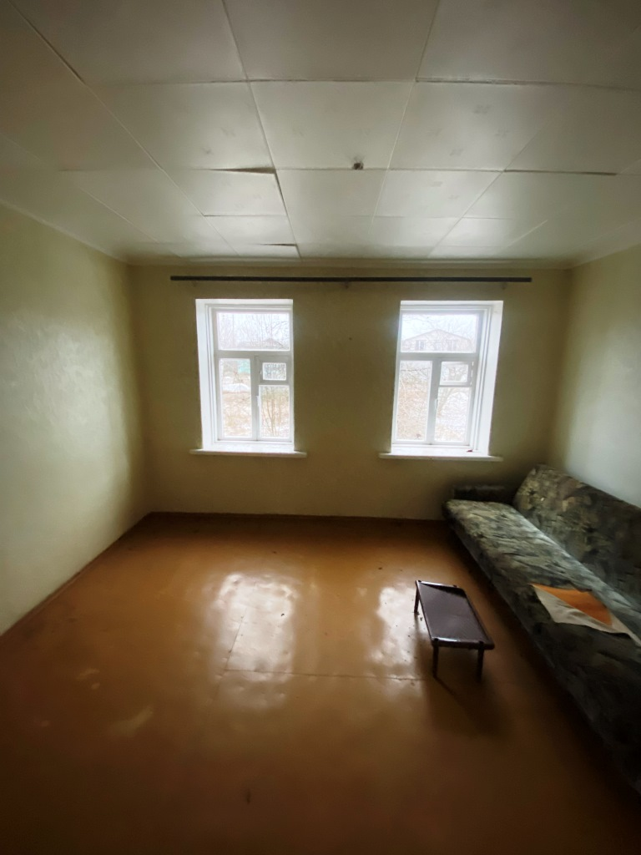 | Фотография №22. Лестница на 2-й этаж) – Вид 1.  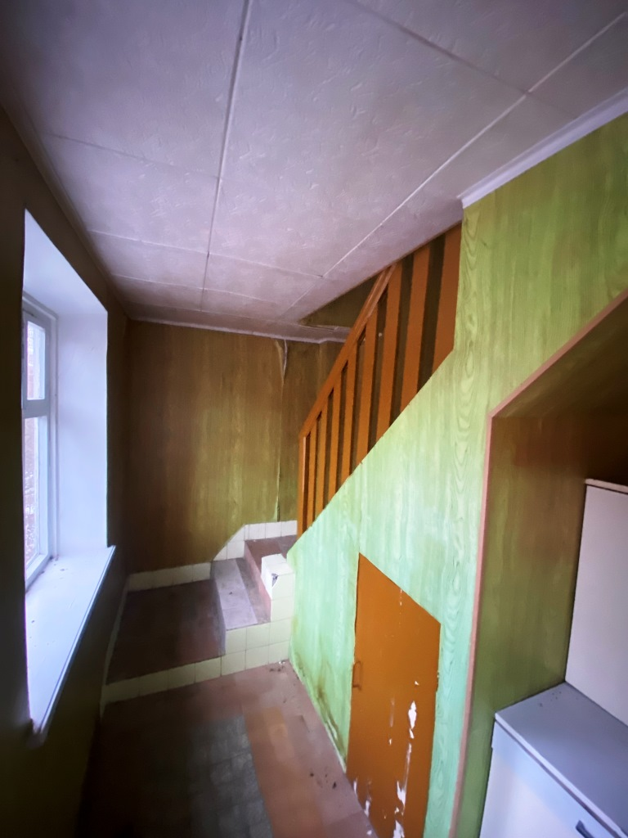
Фотография №23. Лестница на 2-й этаж) – Вид 2.  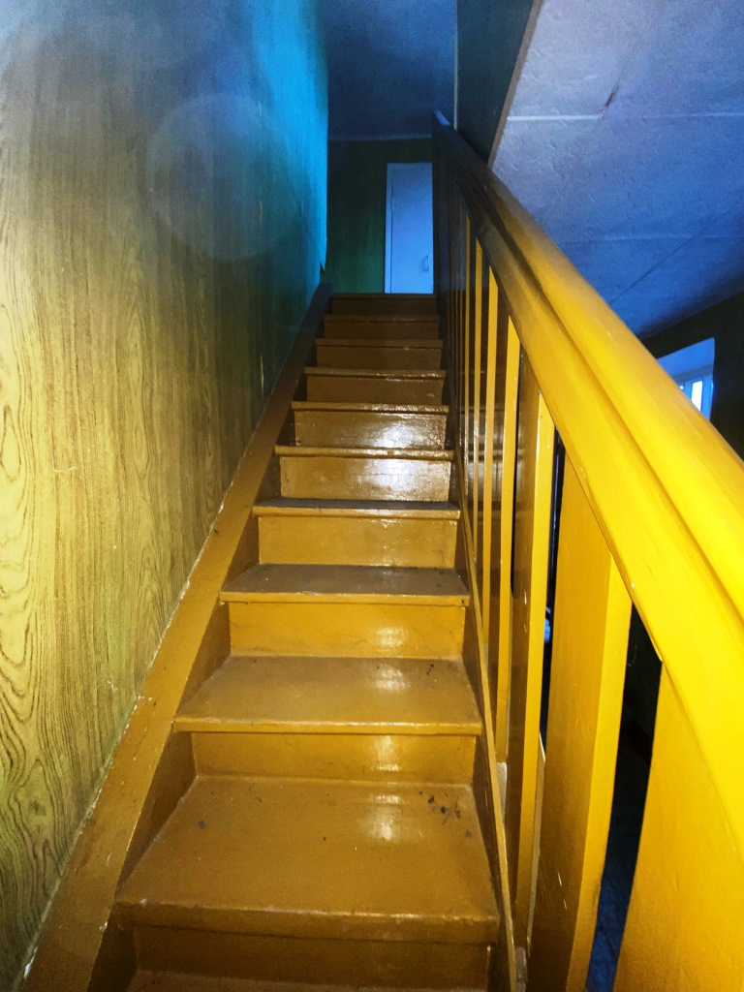 | Фотография №24. Лестница на 2-й этаж) – Вид 3.  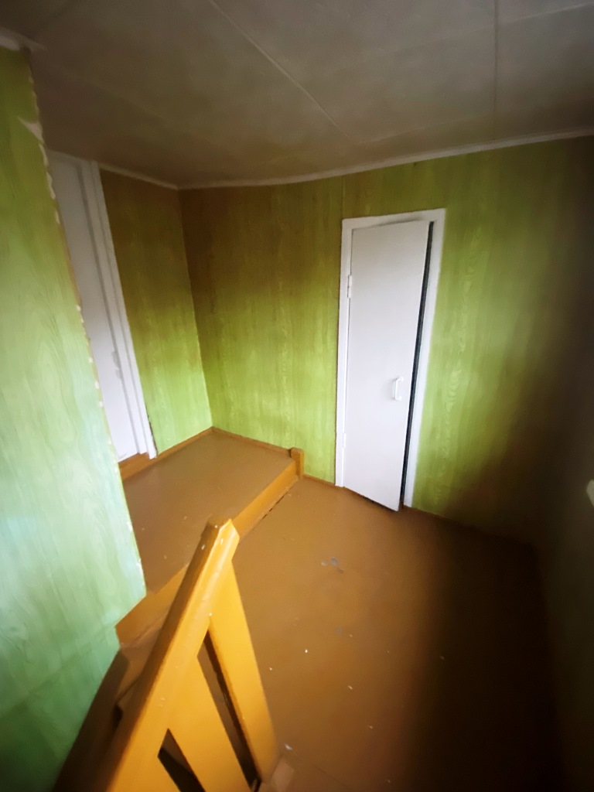
Фотография №25. Ниша мансарды.  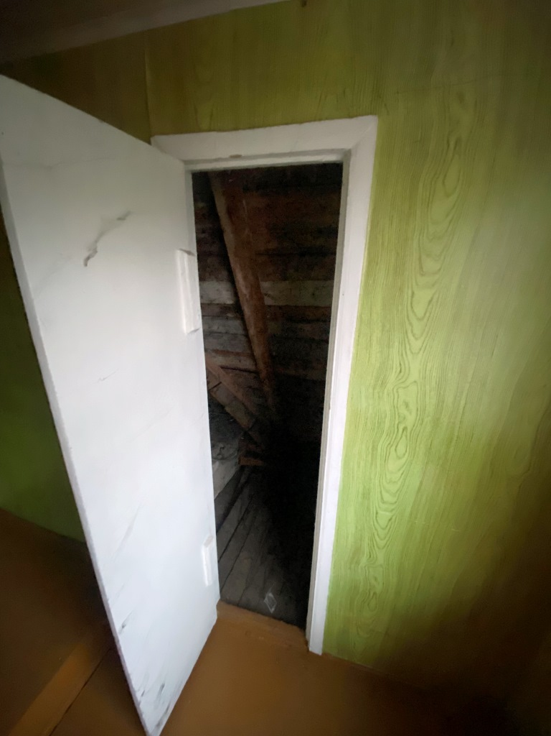 | Фотография №26. Второй этаж дома – Вид 1.  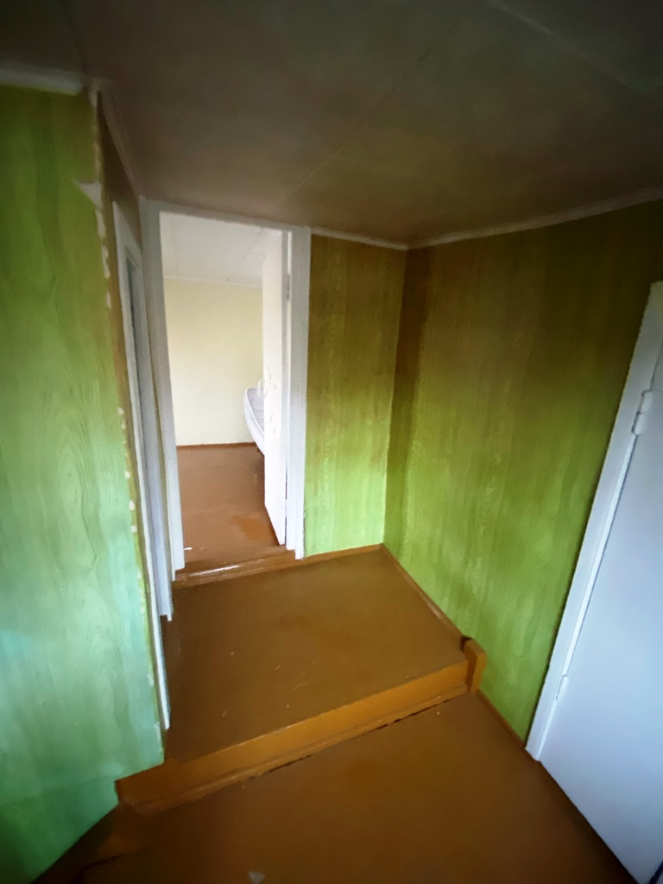
Фотография №27. Второй этаж дома – Вид.2  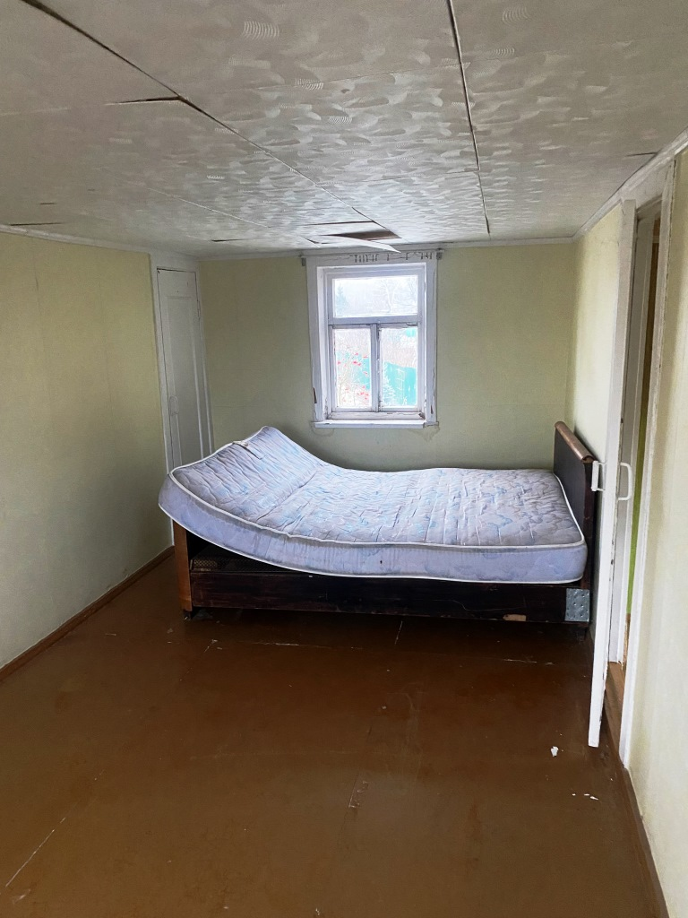 | Фотография №28. Второй этаж дома – Вид 3.  